Exemple d’évaluation par compétence

Nom :  Prénom :  Classe : | Niveau : ☐5ème  ☐4ème  ☒3ème | 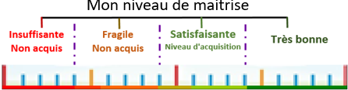
Observations et conseils de progrès :

Domaine du socle 4 : Les systèmes naturels et les systèmes techniques.
Attendus de fin de cycle : Imaginer des solutions en réponse aux besoins, matérialiser des idées en intégrant une dimension design.
- Indicateur du niveau de la classe
Socle | Compétence associée disciplinaire | Connaissances |  | Niveau obtenu
D 4.2 | Identifier un besoin (biens matériels ou services) et énoncer un problème technique ; identifier les conditions, contraintes (normes et règlements) et ressources correspondantes, qualifier et quantifier simplement les performances d’un objet technique existant ou à créer. | Besoin,  contraintes, normalisation.  Principaux éléments d’un cahier des charges. | Niveau  3ème | Maîtrise insuffisante | Maîtrise fragile | Maîtrise satisfaisante | T. bonne maîtrise
 |  |  |  | N1 | N2 | N3 | N4
- Descripteurs (donnés sur la feuille ou dans une synthèse remise en début d’année)
Je suis capable de formaliser sans ambiguïté une description du besoin. | N1 | Maîtrise insuffisante
Le point précédent et : dresser une liste de contraintes à respecter. | N2 | Maîtrise fragile
Le point précédent et : Définir le niveau de quelques contraintes que doit respecter l’objet technique à concevoir. | N3 | Maîtrise satisfaisante
Le point précédent et : évaluer la performance d’un objet technique | N4 | Très bonne maîtrise
SUJET
Un nouveau phénomène de société : « La livraison de colis par les airs grâce à des Drones »
Présentation du contexte par 2 images :
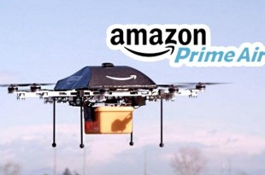
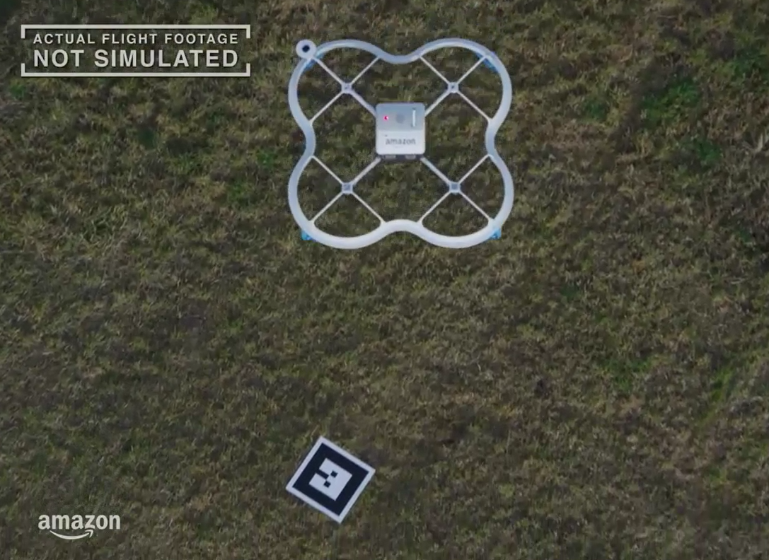

ou Présentation du contexte par une vidéo : lien https://ent2d.ac-bordeaux.fr/mediacad/m/9105

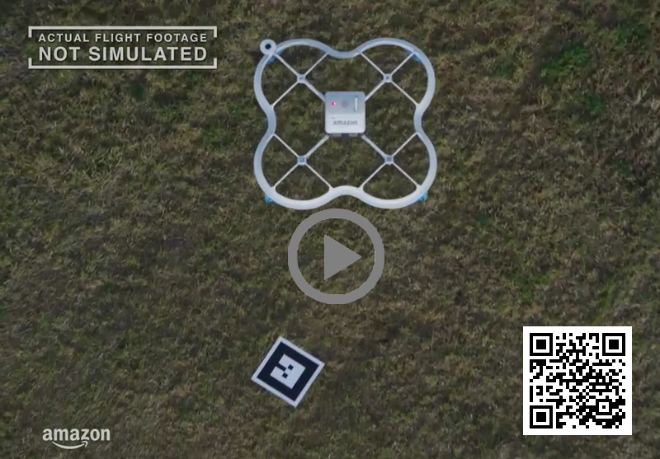
QRCode

« La société Amazon, depuis quelques années, a souhaité améliorer son processus de livraison pour répondre mieux aux attentes des clients : livraison express, assurance de livraison sans perte, ...
Après de nombreuses expérimentations et demandes d'autorisations pour respecter les contraintes dues aux normes et réglementations appliquées à l'espace aérien, la société Amazon a enfin effectué ses premières livraisons chez des clients.
Le principe est simple, après la commande du client, un carton de produits est préparé dans ses entrepôts, puis le colis est fixé sur un drone. Un spécialiste programme le vol du drone grâce à l'adresse géolocalisée du client. Le drone parcourt automatiquement son trajet en évitant tous les obstacles pendant son vol, puis vient se poser sur une aire d'atterrissage, une grande feuille avec un code graphique, installée par le client devant chez lui. Après la confirmation de la réception du colis par le client, le drone retourne automatiquement à l'entrepôt pour assurer une nouvelle livraison. »
QUESTIONS
Deux catégories proposées : connaissances et applications

N1 – Connaissance – Pourquoi crée-t-on des objets techniques ?

N1 – Application – Compléter l'outil suivant, formaliser une description du besoin :
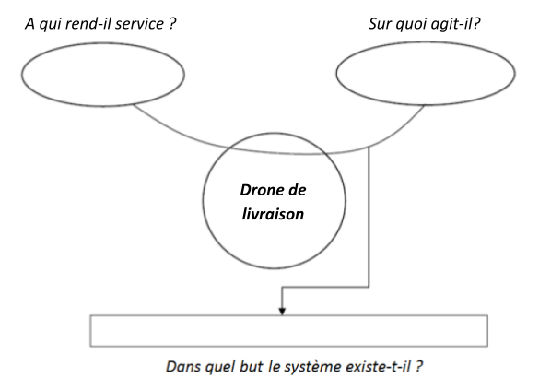

Nom de l'outil utilisé :

Description du besoin :
Le drone de livraison ...

N2 – Connaissance – Expliquer ce que c'est qu'une « contrainte » :

N2 – Compréhension – Compléter le tableau des contraintes sur le Drone de livraison avec au moins 4 contraintes :
Contraintes de fonctionnement | -  -  -
Contraintes esthétiques | -  -
Contraintes de développement durable | - Le drone doit être fabriqué dans des matériaux recyclables  -
Contraintes économiques | -
N3 – Connaissance – Un cahier des charges partiel a été rédigé, pouvez-vous expliquer chaque partie :
Fonctions de services :

Critères :

Niveaux :

N3 – Application – Certains niveaux du tableau ci-dessus ne sont pas indiqués, complétez les :
Fonctions de service | Critères | Niveaux
FP1 – Le drone permet au distributeur de livrer un colis à un client à distance | - Distance de la livraison  - Autonomie | - 0 à 100 km  - 1h en vol
FC1 – Le drone doit être alimenté en énergie | - Type d'énergie | -
FC2 – Le drone doit transporter différents colis | - Taille du colis  - Poids du colis | -  -
FC4 – Le drone doit respecter le développement durable | - Matériaux de construction  - Energies de fonctionnement | -  -

N4 – Maîtrise – Rédiger des propositions d'amélioration du cahier des charges pour améliorer les performances du drone de livraison :
« Lors de 2 livraisons, un problème est survenu. Non seulement les clients n'ont pas été livrés, mais sur les écrans de contrôle, on a découvert que les hélices du drone se sont arrêtées en plein vol occasionnant une chute de 30 mètres.
Après expertise, on a conclu dans un cas que les batteries du drone n'avaient pas été suffisamment chargées pour la durée du vol, et dans le deuxième cas que le drone avait touché le toit d'un immeuble »
Expliquer quelles modifications faut-il apporter au cahier des charges pour améliorer les performances du produit :
Ajout d'une contrainte supplémentaire :
Contraintes de ... | -  -
Ajout d'une fonction contrainte avec ses critères et niveaux :
Fonctions de service | Critères | Niveaux
FC5 – Le drone doit ... | -  - | -  -

